Министерство образования и науки Республики Саха (Якутия)

ГАПОУ РС(Я) Якутский колледж связи и энергетики имени П.И.Дудкина

Специальность 09.02.06

Сетевое и системное администрирование

**МДК 02.01 «Администрирование сетевых операционных систем»**

**Вариант 14**

Выполнил:

Домбраускас Олег Владимирович

Студент группы ССА19

___________ /Домбраускас О.В./

Проверил -

преподаватель

____________/Саввина Е.В./

Оценка ______________

Якутск 2022

СОДЕРЖАНИЕ

Введение 3

ГЛАВА 1. АППАРАТНОЕ ПРОЕКТИРОВАНИЕ ЛВС. 4

1.1 Общая структура предприятия. 4

1.2Расчёт длины кабеля. 5

1.3 Конфигурация оборудования. 7

1.4 Технико-экономическое оборудование. 15

1.5 Вывод по главе 1. 16

ГЛАВА 2. ПРОГРАММНОЕ ПРОЕКТИРОВАНИЕ ЛВС. 17

2.1 Деление на подсети. 17

2.2 Установка и настройка DNS. 18

2.3 Администрирование. 21

2.4 Вывод по главе 2. 25

Заключение**.** 26

Список использованной литературы. 27

# Введение

Актуальность данной курсовой работы заключается в распространенности компьютерных сетей в жизни всех людей и ее необходимости в предприятиях, учебных заведениях и других организациях. Сети предоставляют пользователям возможность не только быстрого обмена информацией, но и совместного использования принтеров и других периферийных устройств и даже одновременной работы с документами. Еще одной важнейшей функцией локальной сети является создание отказоустойчивых систем, продолжающих функционирование (пусть и не в полном объеме) при выходе из строя некоторых входящих в них элементов. Создание компьютерных сетей вызвано практической потребностью совместного использования информации пользователя, работающими на удаленных друг от друга компьютерах.

Объектомисследования является проектирование локальной вычислительной сети (ЛВС) для предприятия.

Предметисследования - построение локальной вычислительной сети.

Цельработы состоит в проектировании и построении локальной сети и подбора оборудования для предприятия, состоящего из 32 рабочих станций, одной рабочей станции для сервера и одного сервера.

Для достижения данной цели были поставлены следующие задачи:

1. Описание структуры предприятия;
2. Расчет необходимой длины кабеля;
3. Выбор и обоснование серверного оборудования и программного обеспечения;
4. Технико-экономическое обоснование;
5. Деление на подсети;
6. Установка DNS и настройка зоны обратного просмотра;
7. Администрирование.

# ГЛАВА 1. АППАРАТНОЕ ПРОЕКТИРОВАНИЕ ЛВС.

* 1. Общая структура предприятия.

Предприятие находится в городе Новосибирск на улице Ломоносова 46. Здание предприятия имеет 9 этажей (рисунок 1.1). Главное направление предприятия – продажа и аренда недвижимости.

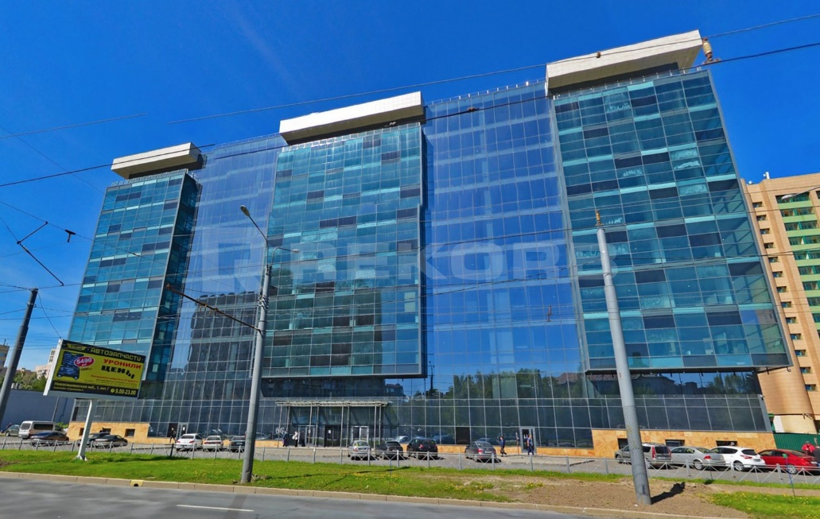

Рисунок 1.1. Здание предприятия.

Фирма выглядит следующим образом (рисунок 1.2): каждая комната имеет размеры 5 на 6 метров. Помещение состоит из 4 комнат для пользователей и одной серверной.

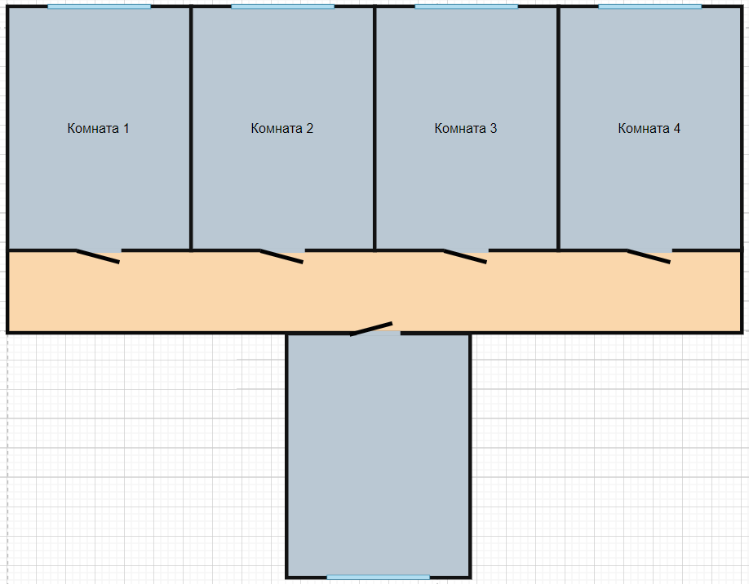

Рисунок 1.2. Схема расположения комнат.

Построенная сеть будет выглядеть таким образом: на первом этаже расположены 4 комнаты и 1 серверная, где подключаются устройства коммутации. В каждой из комнат, имеется по 8 рабочих станций (рисунок 1.3). Компьютеры расположены вдоль стен напротив друг друга. Коммутаторы расположены справой стороны при входе в комнату. Серверная комната имеет одну рабочую станцию и один сервер.

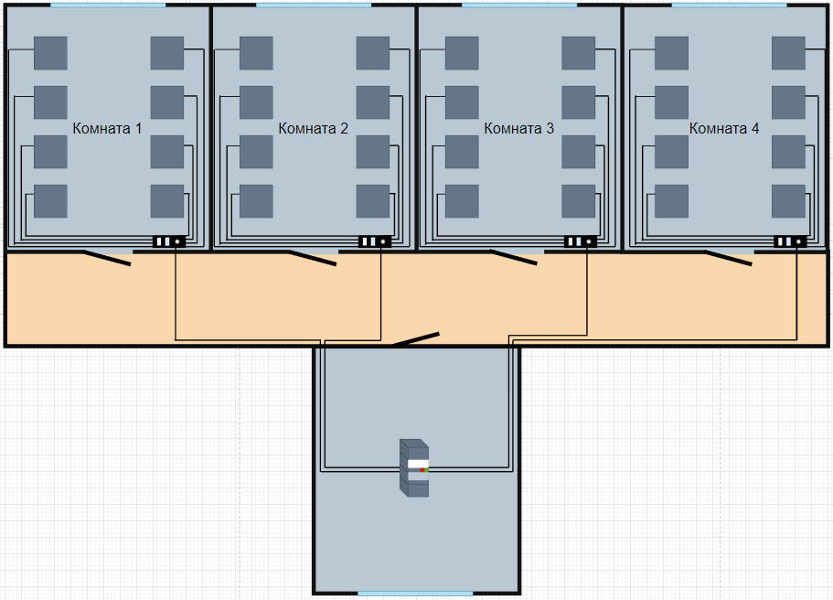

Рисунок 1.3. Схема прокладки витой пары.

1.2Расчёт длины кабеля.

Витая пара – является одним из видов кабелей связи (рисунок 1.4). В настоящее время это наиболее распространённый сетевой проводник. Состоит из одного или нескольких пар проводников в изоляции, которые скручены между собой и покрыты защитной оболочкой. Витая пара представляет собой универсальное решение для создания многоуровневой высоконагруженной локальной сети внутри офиса или целого предприятия. В отличие от беспроводных и оптоволоконных, отличается низкой ценой и высокой надёжностью. Такой кабель почти не подвержен электромагнитным воздействиям, прост в монтаже и совместим с разными типами сетевого оборудования.

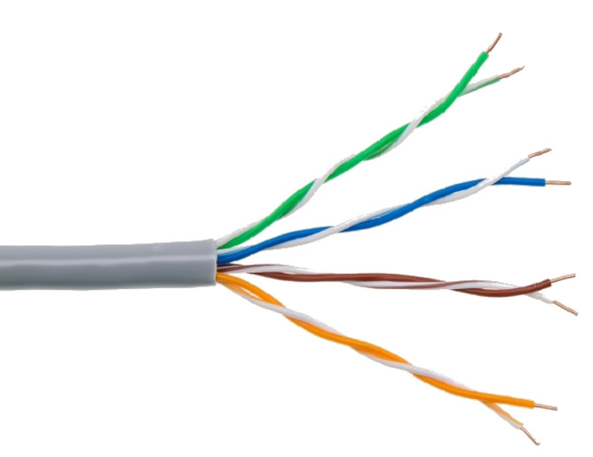

Рисунок 1.4. Витая пара.

Для объединения всех рабочих станций был выбран кабель типа витая пара SkyNet CSL-UTP-2-CU (рисунок 1.5).

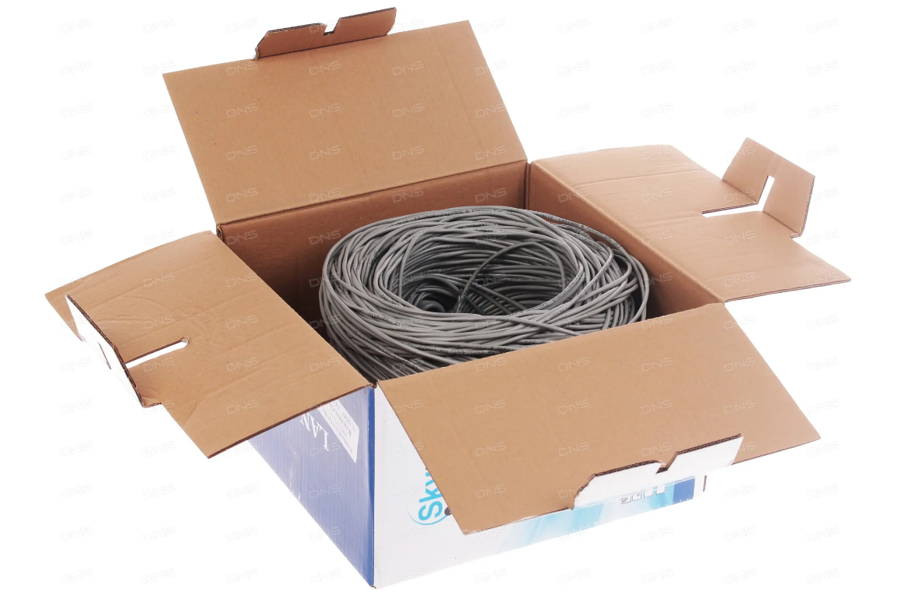

Рисунок 1.5. Витая пара SkyNet CSL-UTP-2-CU.

Длина кабеля была рассчитана с помощью эмпирического метода.

При расчете ожидаемого расхода горизонтального кабеля эмпирическим методом применяется следующая формула, по которой мы определяем среднюю длину кабеля:

Lср = (Lмин + Lмакс) / 2 * 1,1 + X (1.1)

где: Lмин и Lмакс — это длины наиболее короткой и наиболее длинной кабельных линий. X – это запас на разделку кабеля (обычно 0,6 – 1,0 м).  
1,1 — это коэффициент технологического запаса равный 10%.

Для подсчета длины кабеля вставляем значения в формулу 1.1

Lср = (15+2)/2*1,1+1=10,35

Далее рассчитываем количество кабельных пробросов с одной упаковки кабеля:

N = Lкат / Lср (1.2)

где Lкат — количество кабеля в одной упаковке (100, 305, 500, 1000).

N = 305/10,35=29

Делим общее количество портов на количество пробросов с одной упаковки и округляем до ближайшего большего значения.

32/29=2

Полученное значение умножаем на длину кабеля в упаковке, чтобы узнать необходимое количество кабеля:

305*2=610 м.

При подсчете длины кабеля получили значение в 610 метров. Этого количества вполне достаточно для 32 рабочих станций.

1.3 Конфигурация оборудования.

Выбору аппаратного обеспечения нужно уделить особое внимание, немалую роль играет возможность расширения системы и простота ее модернизации, поскольку именно это позволяет обеспечить требуемую производительность не только на текущий момент времени, но и в будущем.

Для конфигурации персонального компьютера были выбраны следующие комплектующие:

Процессор AMD A6-9500 OEM (рисунок 1.6). Данный процессор оборудован сокетом АМ4 и рассчитан на установку в домашнюю станцию средней мощности или функциональный компьютер офисного, учебного назначения. Производительность этого устройства достаточно для эффективной работы с любым офисным софтом или запуска не самых ресурсоемких приложений.

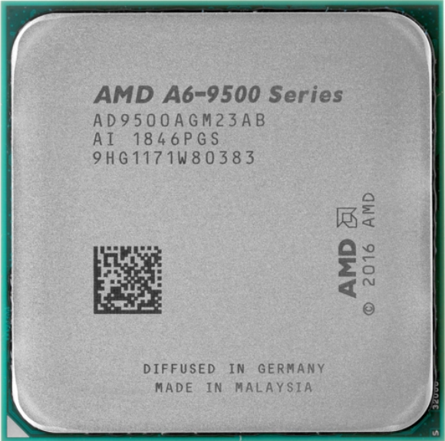

Рисунок 1.6. Процессор AMD A6-9500 OEM

Материнская плата GIGABYTE GA-A320M-H (рисунок 1.7). Материнская плата подойдет для создания различных компьютеров. Системная плата GIGABYTE GA-A320M-H получила один слот расширения PCI-E x16 и два PCI-E х1. Используется версия PCI-E Express 3.0. Эта модель поддерживает использование процессоров от AMD. Для выхода в Интернет используется адаптер Realtek GbE. Пиковая скорость передачи данных достигает 1000 Мбит/с.

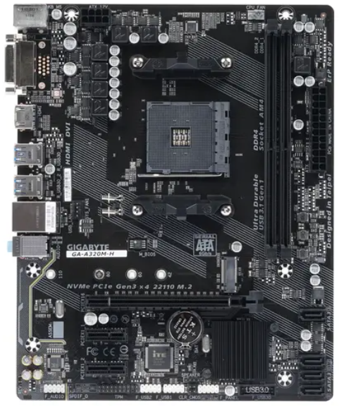

Рисунок 1.7. Материнская плата GIGABYTE GA-A320M-H.

Видеокарта AMD Radeon R7 (рисунок 1.8) является оптимальной по возможностям моделью для офисного пользования. Этот компактный и малошумный видеопроцессор получил поддержку важных для обработки графики стандартов. При установке в системный блок он займет один порт PCI-E 3.0 и потребует блок питания с мощностью минимум 400 Вт при собственном часовом расходе энергии всего 75 Вт.

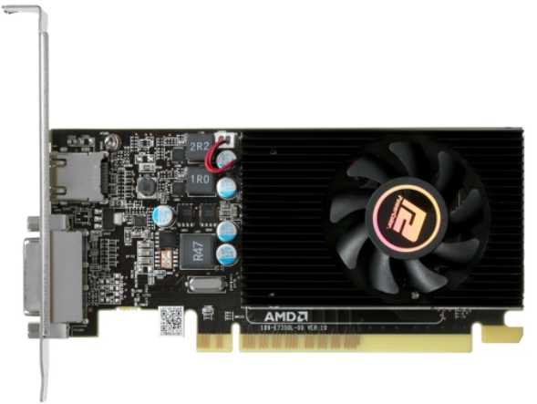

Рисунок 1.8. Видеокарта AMD Radeon R7.

Кулер для процессора Cooler Master A30 (рисунок 1.9). Кулер для процессора — необходимый компонент, используемый для охлаждения чипа. Он отводит тепло от центрального процессора, предотвращает его перегрев даже под максимальными нагрузками. Кулер Cooler Master A30 оснащается алюминиевым радиатором. Он накапливает тепловую энергию от процессора. Установленный вентилятор на 80 мм отводит ее в дальнейшем.

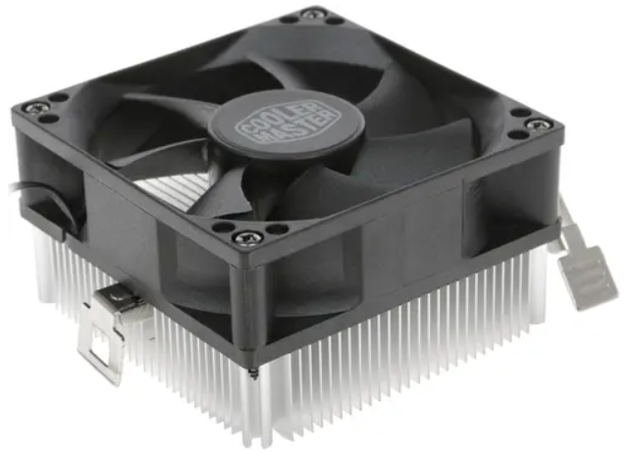

Рисунок 1.9. Cooler Master A30.

Оперативная память QUMO 8 Гб (рисунок 1.10). Оперативная память Qumo 8 ГБ относится к типу DDR3 и форм-фактору DIMM, являясь модулем ОЗУ для установки в системный блок ПК. Этот модуль ОЗУ имеет объем 8 ГБ и может применяться в качестве единственной планки оперативной памяти системы, гарантируя ей высокое быстродействие и стабильную одновременную работу нескольких приложений.

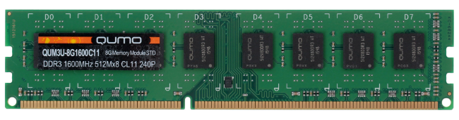

Рисунок 1.10. Оперативная память QUMO 8 Гб.

2.5 SATA A-Data SU630 240 Гб (рисунок 1.11). За счет этого максимальная скорость записи может достигать отметки в 450 МБ/с, а скорость чтения соответствует значению 520 МБ/с. Данный диск использует для подключения к материнской плате интерфейс SATA III. Также данный накопитель в силу своих компактных размеров может устанавливаться в специальный бокс и использоваться как внешнее устройство для записи и хранения файлов.



Рисунок 1.11. 2.5 SATA A-Data SU630 240 Гб.

Блок питания AeroCool VX PLUS 400W (рисунок 1.12). Блок питания — один из важнейших элементов любого компьютера, ведь именно от него получают питание все комплектующие устройства системного блока. Представленную модель отличает превосходная производительность. Корректор коэффициента мощности представлен активным типом, благодаря которому устройство практически полностью избавляется от паразитной реактивной мощности. Блок питания выполнен в форм-факторе ATX.

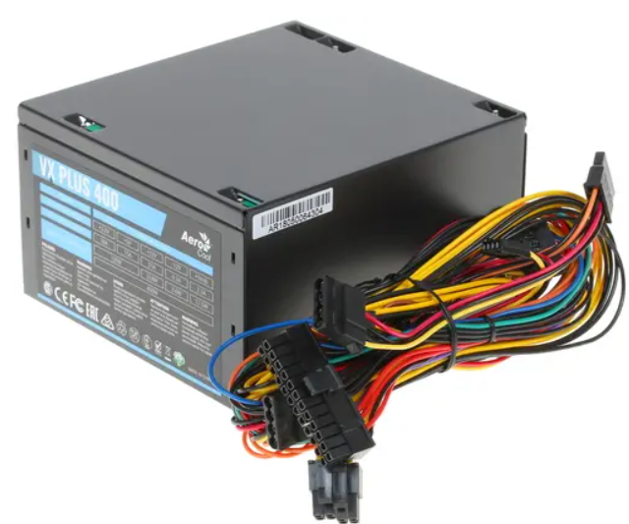

Рисунок 1.12. Блок питания AeroCool VX PLUS 400W.

Монитор DEXP FF201H. Одним из преимуществ данной модели станут компактные размеры. Монитор DEXP FF201H оснащается экраном с диагональю 19.5 дюйма. Монитор позволит комфортно работать, просматривать различный контент. Матрица производится по технологии VA, она обладает широкими углами обзора – по 178 градусов. Под наклоном изображение не будет искажаться. Выполнить подключение к источнику можно с применением разъемов HDMI и VGA.

Клавиатура проводная Oklick 90M. Клавиатура черного цвета обладает классическим внешним исполнением, что предполагает ее комфортное использование в офисном пространстве, а также в домашних условиях. У клавиатуры стандартное расположение всех клавиш (104 штуки), обеспечивающее их быстрое запоминание и удобную работу. Островная конструкция клавиатуры означает небольшое расстояние между клавишами, что позволяет легко и быстро нажимать каждую клавишу, не боясь нажать сразу две. Кроме того, клавиши невысокие и имеют короткий ход. Клавиатура Oklick 90M является мембранной, что обеспечивает тихую работу и плавное нажатие каждой клавиши.

Мышь проводная Smartbuy 338 One. Мышь проводная Smartbuy 338 One в классическом черном привлекает простотой и надежностью. Подключаясь по USB, Smartbuy 338 One поддерживает совместимость со всеми компьютерными устройствами, использующими такой тип подключения. Точность позиционирования обеспечивает оптический лазерный датчик, предел разрешения которого равен 1000 dpi. При помощи трех кнопок мышь позволит выполнять качественно любые манипуляции на компьютере

Операционная система Microsoft Windows 10 Pro (рисунок 1.13) станет основной вашего компьютера. Программное обеспечение оригинальное, а срок его лицензии не ограничен. Оно предназначено для использования с 32/64-битными компьютерами. Представленное программное обеспечение выбирается для использования с 3D-файлами, сложными играми и производительными программами.

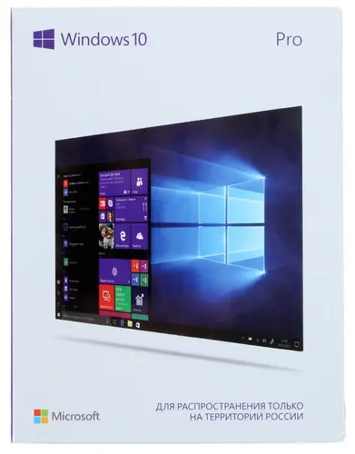

Рисунок 1.13. Microsoft Windows 10 Pro.

Операционная система Microsoft Windows Server 2019 (рисунок 1.14) — серверная операционная система, построенная на Windows Server 2019. Обладает новым уровнем безопасности и инноваций для приложения и инфраструктуры компаний. Многочисленным нововведения внедрены в гибридную, безопасную, прикладную платформу и инфраструктуры с гиперконвентированием. Центр администрирования Windows дает полный контроль над всеми аспектами инфраструктуры сервера и особенно полезен для управления серверами в частных сетях, которые не подключены к интернету.



Рисунок 1.14. Microsoft Windows Server 2019.

Данная комплектация обеспечивает максимальное быстродействие обеспечивает работу с любым типом документов.

Для конфигурации сетевого оборудования были выбраны следующие компоненты:

Коммутатор HPE Aruba 2530 (рисунок 1.15). Это функциональное и производительное устройство для малого и среднего бизнеса, а также для офисов и ИТ-отделов крупных компаний, которое позволит повысить пропускную способность сети и создать на ее основе различные решения. Сетевое подключение коммутатора к другим устройствам осуществляется при помощи 2 портов SFP и 10 портов Ethernet с высокой пропускной способностью. Базовая скорость передачи данных 1000 Мбит/сек.

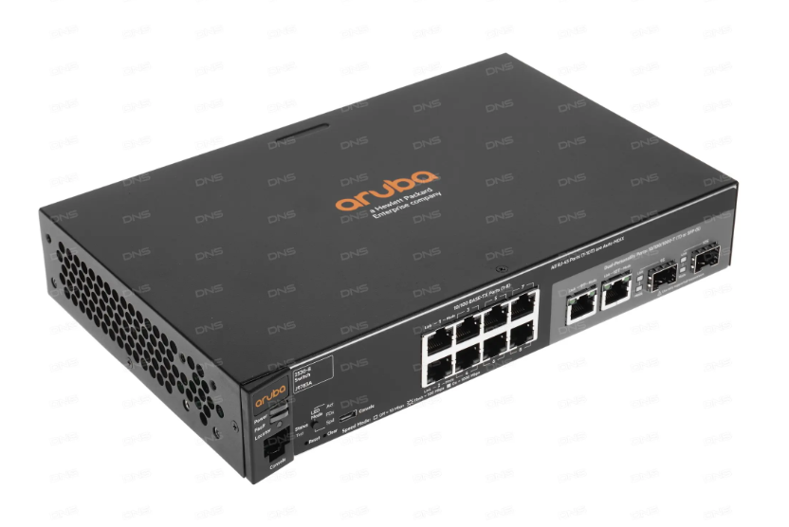

Рисунок 1.15. Коммутатор.

Сервер HPE ProLiant ML30 Gen10 (рисунок 1.16). Данный сервер отличается производительностью и высокой функциональностью, благодаря чему может стать отличным выбором для профессионального использования. В основе HPE ProLiant ML30 Gen10 используется многоядерный процессор Intel из серии Xeon, который отличается высокими рабочими показателями и вместе с поддержкой до 64 ГБ оперативной памяти может обеспечить высокое быстродействие системы в различных условиях. Под постоянное хранение файлов в корпусе предусмотрено 4 отсека для накопителей типа SFF. Также платформа обладает линиями PCI-E, что обеспечивает широкие возможности модернизации. Подключение периферии осуществляется посредством нескольких портов LAN, разъемов VGA, а также нескольких USB. Мощность системы питания составляет 350 Вт.

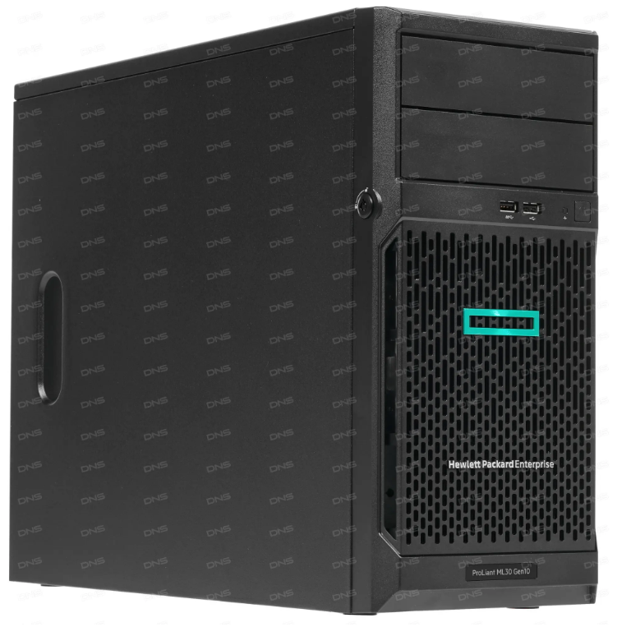

Рисунок 1.16. Сервер.

В качестве источника бесперебойного питания был выбран DEXP HOME PRO 800VA (рисунок 1.21). Источник бесперебойного питания обеспечивает надежную защиту различной подключенной техники от перепадов напряжения в пределах 165-295 В, короткого замыкания, высокочастотных помех, перезаряда и глубокого разряда. Возможность установки одного свинцово-кислотного аккумулятора позволяет защитить технику от внезапного отключения питания. ИБП DEXP HOME PRO 800VA оснащен 8 розетками стандарта евро, сетевыми разъемами RJ-11 и RJ-45, а также портом USB.

Выбор комплектующих на базе процессора AMD стало его высокая производительность, быстродействие по доступной цене. Выбранные комплектующие обеспечивают эффективную работу со всеми видами офисного софта, браузерами и мессенджерами. Для хранения программного обеспечения, мультимедийных файлов и документов ПК может предложить до 240 ГБ места на SSD-диске. Коммутатор HPE Aruba 2530 (J9783A) был выбран из-за его надежности, безопасности и простоты в использовании. Коммутатор обеспечивает стабильную проводную и беспроводную связь с помощью средств управления. Имеет доступную цену по сравнению с другими коммутаторами этого же типа. Витая пара была выбрана из-за его универсальности, высокого качества передачи сигнала, а также из-за его ценовой доступности. Сервер HPE ProLiant ML30 Gen10 — это мощный и доступный по цене сервер напольного исполнения с сохранением высокого уровня удаленного управления и обслуживания HPE. Может похвастаться небольшим энергопотребления в сочетании с высокочастотными процессорами Intel Xeon E-2100 последнего поколения.

1.4 Технико-экономическое оборудование.

Таблица 1.1. Конфигурация компьютера.

|  |  |  |
| --- | --- | --- |
| Наименование | Количество (шт.) | Цена  (рублей) |
| Процессор AMD A6-9500 OEM | 1 | 2 050 |
| Материнская плата GIGABYTE GA-A320M-H | 1 | 4 499 |
| Корпус DEXP DC-201M | 1 | 2 999 |
| Видеокарта AMD Radeon R7 | 1 | 3 399 |
| Кулер для процессора Cooler Master A30 | 1 | 450 |
| Оперативная память QUMO 8 Гб | 1 | 1 799 |
| 2.5 SATA A-Data SU630 240 Гб | 1 | 1 850 |
| Блок питания AeroCool VX PLUS 400W | 1 | 1 599 |
| Монитор DEXP FF201H | 1 | 3 999 |
| Клавиатура проводная Oklick 90M | 1 | 399 |
| Мышь проводная Smartbuy 338 One | 1 | 350 |
| Общая стоимость  (рублей) | 23 393 | |

Таблица 1.2. Сетевое оборудование.

|  |  |  |
| --- | --- | --- |
| Наименование | Количество  (шт.) | Цена  (рублей) |
| Коммутатор HPE Aruba 2530 (J9783A) | 1 | 24 299 |
| Сервер HPE ProLiant ML30 Gen10 | 1 | 87 999 |
| Источник бесперебойного питания DEXP HOME PRO 800VA | 1 | 4 799 |

Таблица 1.3. Общая стоимость оборудования.

|  |  |  |  |
| --- | --- | --- | --- |
| Наименование | Цена  (рублей) | Количество  (шт.) | Итог  (рублей) |
| Комплектующие для персонального компьютера | 23 393 | 33 | 771 969 |
| Коммутатор HPE Aruba 2530 (J9783A) | 24 299 | 5 | 121 495 |
| Витая пара SkyNet CSL-UTP-2-CU | 4 999 | 2 | 9 998 |
| Сервер HPE ProLiant ML30 Gen10 | 87 999 | 1 | 87 999 |
| ИБП DEXP HOME PRO 800VA | 4 799 | 1 | 4 799 |
| Операционная система Microsoft Windows 10 Home | 17 699 | 32 | 566 368 |
| Операционная система Microsoft Windows Server 2019 | 133 999 | 1 | 133 999 |
| Общая стоимость (рублей) | 1 696 627 | | |

1.5 Вывод по главе 1.

В первой главе мы провели такие мероприятия как: расчет необходимой длины кабеля, закупка оборудования, а также была спроектирована схема сети. Общая стоимость всего необходимого оборудования составило 1 696 627 рублей.

# ГЛАВА 2. ПРОГРАММНОЕ ПРОЕКТИРОВАНИЕ ЛВС.

2.1 Деление на подсети.

Подсеть — это логическое подразделение IP-сети. Практика разделения сети на две или более сетей называется подсетями. Это значительно упрощает управление и маршрутизацию большой сети.

Маска подсети — это более удобный способ разделить IP-адрес на номер сети и номер хоста.

Деление на подсети позволяет разбить основную сеть на небольшие подсети. Это позволит создать сеть взаимосвязанных подсетей. Каждый канал передачи данных будет иметь уникальный идентификатор сети или подсети.

Для проектирования локальной вычислительной сети была выделена сеть 192.168.50.0, которую нужно разделить на три подсети по 60 узлов. Была выбрана 26 маска (255.255.255.192), которая имеет 64 адреса. Деление сети показано в таблице 2.1.

Таблица 2.1. Подсети.

|  |  |  |  |
| --- | --- | --- | --- |
| Подсеть | Маска подсети | Диапазон адресов | Широковещательный адрес |
| 192.168.50.0 | 255.255.255.192 | 192.168.50.1 - 192.168.50.112 | 192.168.50.113 |
| 192.168.50.114 | 255.255.255.192 | 192.168.50.115 - 192.168.50.176 | 192.168.50.177 |
| 192.168.50.178 | 255.255.255.192 | 192.168.50.179 - 192.168.50.240 | 192.168.50.241 |

Для того, чтобы задать устройствам свой IP-адрес, можно использовать либо панель управления, либо командную строку.

Если задаем через панель управления, заходим в центр управления сетями и общим доступом, далее изменение параметров адаптера, где выбирается сетевая карта и настраивается интернет-протокол IPv4, в котором указывается адрес, маска подсети, шлюз и DNS.

Для изменения IP-адреса через командную строку запускаем командную строку от имени администратора и выполняем команду: ipconfig /all. Находим адаптер “Ethernet” и вводим следующую команду, чтобы назначить статический IP-адрес: netsh interface ip set address name = “Ethernet” static адрес, маска подсети, основной шлюз и DNS.

Схема работы локальных компьютерных сетей, выполненная в программе Cisco Packet Tracer, показана на рисунке 2.1.

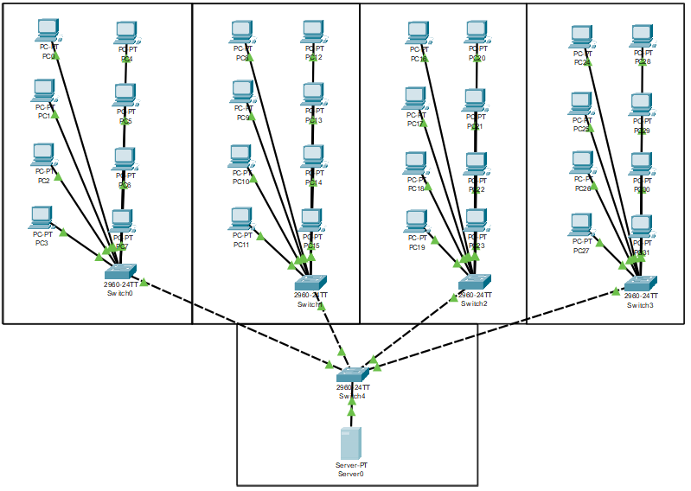

Рисунок 2.1. Схема работы локальных компьютерных сетей.

Для проектирования локальной вычислительной сети была разделена сеть 192.168.50.0 на три подсети.

## 2.2 Установка и настройка DNS.

DNS (система доменных имен) преобразует доменные имена, удобные для человеческого восприятия (например, www.amazon.com), в IP-адреса, понимаемые машиной (например, 192.0.2.44). Пользователь вводит запрос в строке браузера. Тот в свою очередь перенаправляет его DNS-серверу, который ищет совпадения между доменным именем и IP. При обнаружении совпадений браузер делает запрос по IP-адресу сервера и получает в ответ нужную информацию, после чего браузер отображает ее. Основное предназначение DNS-серверов — хранение информации о доменах и ее предоставление по запросу пользователей, а также кэширование DNS-записей других серверов.

В Windows Server 2019 все настраивается через так называемые роли. Перейдем к установке и настройке DNS.

Открываем Server Manager и нажимаем «Add roles and features».

Нажимаем «Далее» и на следующем шаге выбираем наш сервер (рисунок 2.2). Затем отмечаем роль «DNS Server», соглашаемся с добавлением необходимых компонентов.

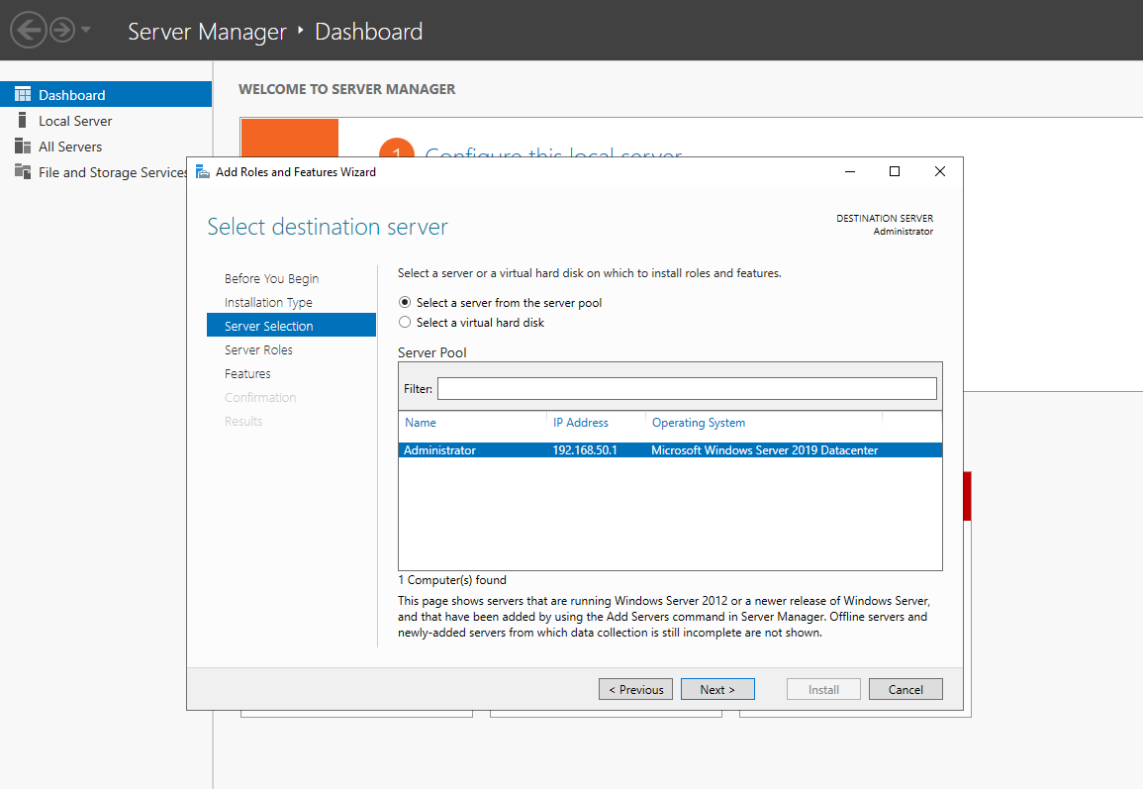

Рисунок 2.2. Server Selection.

Снова «Далее» и «Установить». По окончанию установки служба DNS-сервер (DNS Server) будет запускаться автоматически при каждой перезагрузке сервера.

Произведем настройку «Зона обратного просмотра» (рисунок 2.3).

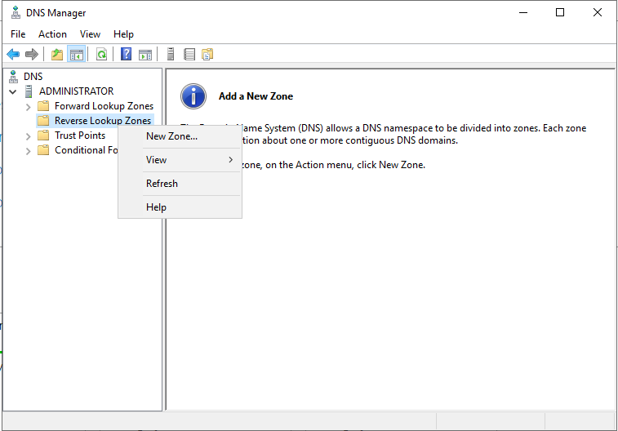

Рисунок 2.3. Зона обратного просмотра.

Нажимаем New Zone и оставляя все по дефолту жмем Next.

В появившемся окне вводим идентификатор сети и продолжаем (рисунок 2.4).

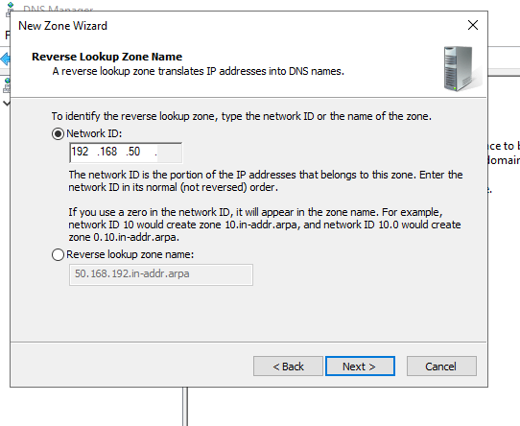

Рисунок 2.4. Network ID.

Зона обратного просмотра создана (рисунок 2.5).

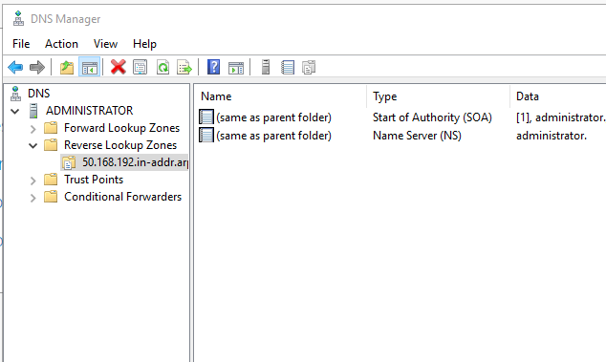

Рисунок 2.5. Зона обратного просмотра.

Прямой просмотр служит для разрешения доменных имен в IP-адреса. Обратный просмотр нужен для проверки подлинности DNS-запросов посредством разрешения IP-адресов в доменные или хост-имена.

2.3 Администрирование.

Необходимо организовать доступ к личным почтовым ящикам PB1, PB2, PB3 для пользователей U1, U2, U3, являющихся членами группы Group данного домена. В своих личных почтовых ящиках пользователи должны иметь возможность управлять документами, а в чужих – только помещать новые письма, не видя содержимого ящика. Выбрать необходимые разрешения NTFS для обеспечения заданных требований.

Для начала следует создать пользователей под именами U1, U2, U3. Заходим в Tools, далее кликаем Active Directory Users and Computers. В открывшейся вкладе нажимает Create a new users (рисунок 3.1)

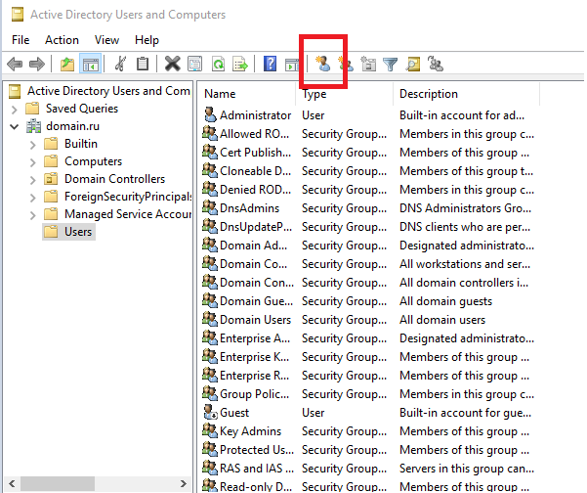

Рисунок 3.1. Create a new users.

Добавляем троих пользователей U1, U2, U3 (рисунок 3.2).

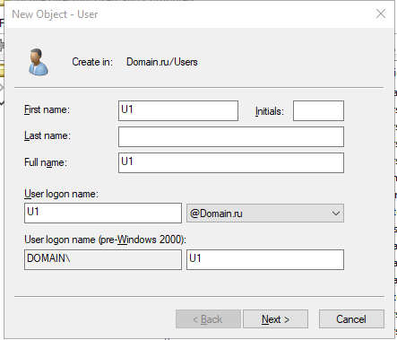

Рисунок 3.2. Добавление новых пользователей.

После этого нам нужно зайти в Add Roles and Features и проверить установку File and Storage Services (рисунок 3.3). Благодаря данной роли мы сможем создать общие папки.

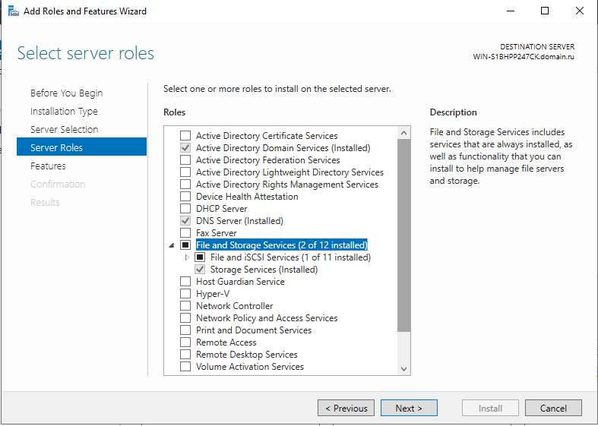

Рисунок 3.3. Роль File and Storage Services.

Далее нам нужно создать новые папки на каждого пользователя.

После создания папок нам надо создать общий доступ. Для этого следует открыть Server Manager, затем нажимаем File and Storage Services, далее Shares, нажимаем на Tasks и New share (рисунок 3.4).

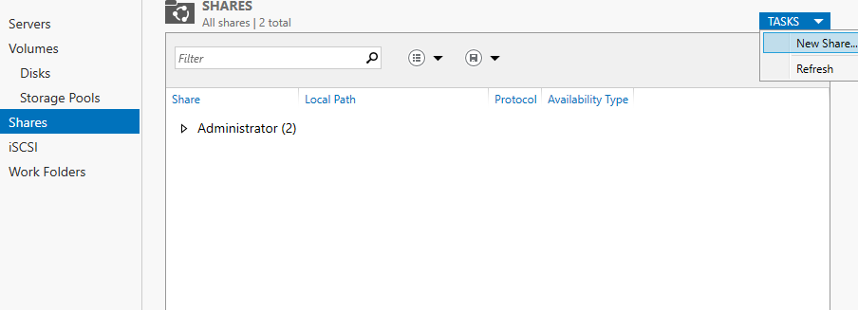

Рисунок 3.4. Создание общего доступа.

Далее у нас откроется вкладка New Share Wizard, где нам надо выбрать профиль общего доступа. Выбираем SMB Share – Quick и жмем далее. Далее указываем путь к папке, которая была создана (рисунок 3.5). После указания папки, оставляем все по умолчанию.

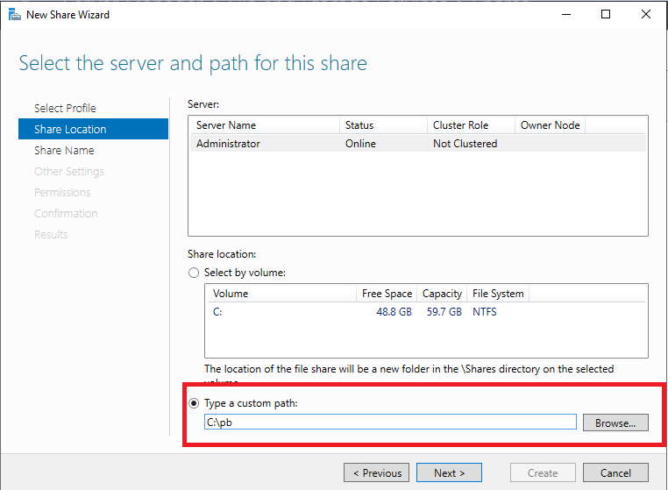

Рисунок 3.5. Добавление папки.

Далее открываем проводник, находим папку PB, открываем Properties, нажимаем на Security и изменяем параметры каждого пользователя. По задаче нам нужно сделать чтобы в своих личных почтовых ящиках пользователи должны иметь возможность управлять документами, а в чужих – только помещать новые письма, не видя содержимого ящика. Для владельца папки мы ставим full control (рисунок 3.6).

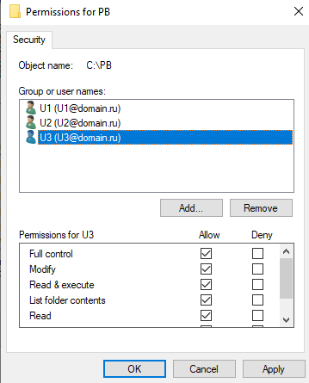

Рисунок 3.6. Full control.

Для других пользователей даем разрешение на отправление документа и на запрет чтения (рисунок 3.7).

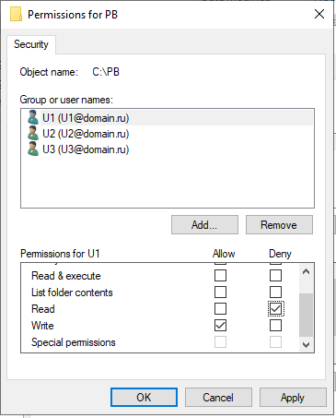

Рисунок 3.7. Разрешение отправления документов.

Таким образом, данная задача выполнена. Отправитель будет пытаться открыть текстовый файл, но у него не получится (рисунок 3.8), а владелец папки сможет зайти в этот текстовый файл (рисунок 3.9).

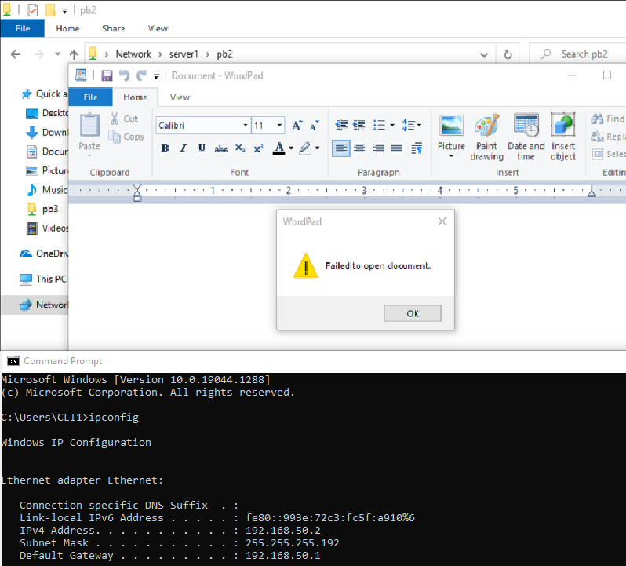

Рисунок 3.8

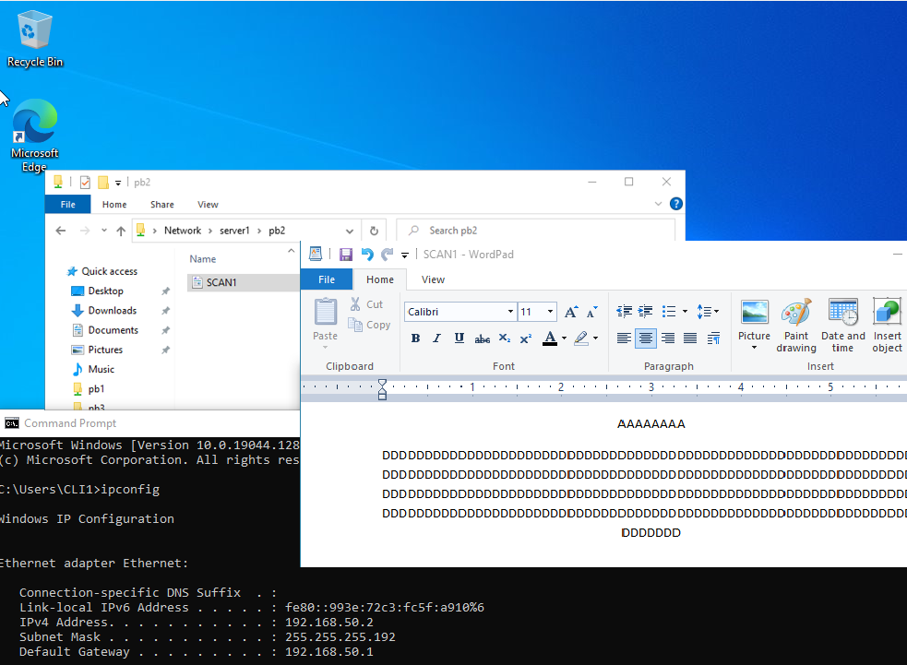

Рисунок 3.9

2.4 Вывод по главе 2.

В данной главе было выполнено деление сети 192.168.50.0 на три подсети по 60 узлов. Была проведена установка и настройка DNS на Windows Server 2019 для хранения информации о доменах и ее предоставление по запросу пользователей. Также было произведено администрирование, по которому было необходимо организовать доступ к личным почтовым ящикам для пользователей.

**Заключение.**

В ходе выполнения данной курсовой работы была спроектирована и построена локальная вычислительная сеть для организации, состоящая из 32 рабочих станций в 4 комнатах, одной рабочей станции для серверной комнаты и одного сервера. При этом были исследованы структура и особенности классификации программного обеспечения локальной компьютерной сети. Также решены следующие задачи:

— выполнен расчет необходимой длины кабеля;

— выбор топологии сети;

— произведен выбор и обоснование серверного оборудования и программного обеспечения;

— выполнено технико-экономическое обоснование;

— проведено деление на подсети;

— выполнена установка и настройка DNS;

— созданы зоны прямого и обратного просмотра;

— произведено администрирование.

Были выявлены компоненты, которые необходимы для создания компьютерной сети: выбор комплектующих для рабочих станций, имеющие возможности для подключения к сети, передающая среда, сетевое оборудование, сетевое программное обеспечение. При подсчете всего выбранного оборудования, для построения локальной вычислительной сети, вышла общая сумма 1 696 627 рублей. При выборе оборудования было уделено большое внимание на сочетание цены и качества.

# Список использованной литературы.

1. Википедия — общедоступная многоязычная универсальная интернет-энциклопедия со свободным контентом — http://ru.wikipedia.org/wiki/.

2. DNS — один из лидеров рынка по продаже цифровой и бытовой техники в России — https://www.dns-shop.ru/

3. Аппаратные средства локальной сети. Энциклопедия. Кварцов И.Я. 2005г.

4. Актерский, Ю.Е. Сети ЭВМ и телекоммуникации: учебное пособие Ю.Е. Актерский. - СПб.: ПВИРЭ КВ, 2005.

5. Современные компьютерные сети. Моргунов Ж.Ц. 2008г.

6. Обзор доменной системы DNS https://www.colocat.ru/texts/dns.html.

7. Расчет необходимого количества кабеля витая пара при проектировании кабельной системы — https://moonback.ru/page/raschet-neobhodimogo-kolichestva-kabelya-vitaya-para-pri-proektirovanii-sks.

8. Создание и редактирование диаграммы — https://app.diagrams.net/